Лабораторная работа №5

Лукьянова Ирина Владимировна, НФИбд-02-19

Содержание

# 1 **Цель работы**

Цель работы - познакомится с моделью хищник-жертва, а также построить зависимости численности популяций хищников и жертв (фазовый портрет системы) в OpenModelica.

# 2 **Задание**

**Вариант 40**

1. Для модели «хищник-жертва»:(рис.1)

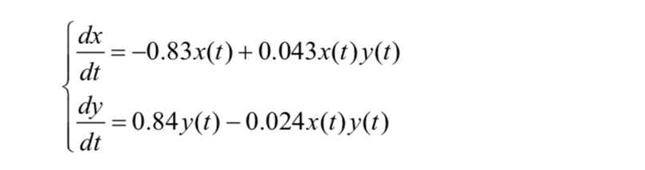

Figure 1: Рис.1

Постройте график зависимости численности хищников от численности жертв, а также графики изменения численности хищников и численности жертв при следующих начальных условиях: $x_{0}=10,y_{0}=20$. Найдите стационарное состояние системы.[1]

# 3 **Теоретическое введение**

Модель Лотки-Вольтерры - простейшая модель взаимодействия двух видов типа «хищник — жертва». Данная модель основывается на следующих предположениях:

1. Численность популяции жертв x и хищников y зависят только от времени.
2. В отсутствии взаимодействия численность видов изменяется по модели Мальтуса, при этом число жертв увеличивается, а число хищников падает.
3. Естественная смертность жертвы и естественная рождаемость хищника считаются несущественными.
4. Эффект насыщения численности обеих популяций не учитывается.
5. Скорость роста численности жертв уменьшается пропорционально численности хищников.[2]

Рассмотрим модель:(рис.2)

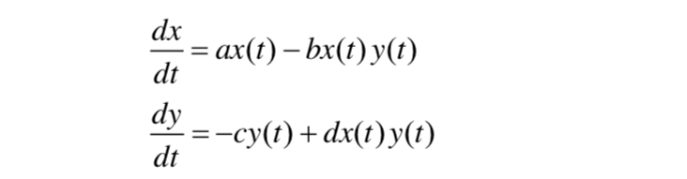

Figure 2: Рис.2

В этой модели $x$– число жертв, $y$- число хищников. Коэффициент a описывает скорость естественного прироста числа жертв в отсутствие хищников, $с$- естественное вымирание хищников, лишенных пищи в виде жертв. Вероятность взаимодействия жертвы и хищника считается пропорциональной как количеству жертв, так и числу самих хищников $\left(xy\right)$. Каждый акт взаимодействия уменьшает популяцию жертв, но способствует увеличению популяции хищников (члены $−bxy$ и $dxy$ в правой части уравнения).

Также хочется сказать про стационарное состояние системы - положение равновесия, не зависящее от времени решение, оно будет в точке: $x_{0}=c/d,y_{0}=a/b$.

У нас есть начальные условия: $x_{0}=10$, $y_{0}=20$

Также дан интервал, где $t∈\left[0,400\right]$, а шаг равен 0.1.

Благодаря этим данным, мы можем приступить к выполнению лабораторной работы.

# 4 **Выполнение лабораторной работы**

1. Построим график зависимости $x$ от $y$ и графики функции $x\left(t\right),y\left(t\right)$ ̆ .
2. Найдем стационарное состояние системы.
3. Посмотрим симуляции моделей и сравним их.

**Построим графики:**

1. Записываем начальные условия: $x_{0}=10$, $y_{0}=20$
2. Далее прописываем коэффециенты $a,b,c,d$, где

* a- коэффициент естественной смертности хищников,
* b- коэффициент естественного прироста жертв,
* c- коэффициент увеличения числа хищников,
* d- коэффициент смертности жертв

1. Записсываем систему дифференциальных уравнений:(рис. 3)

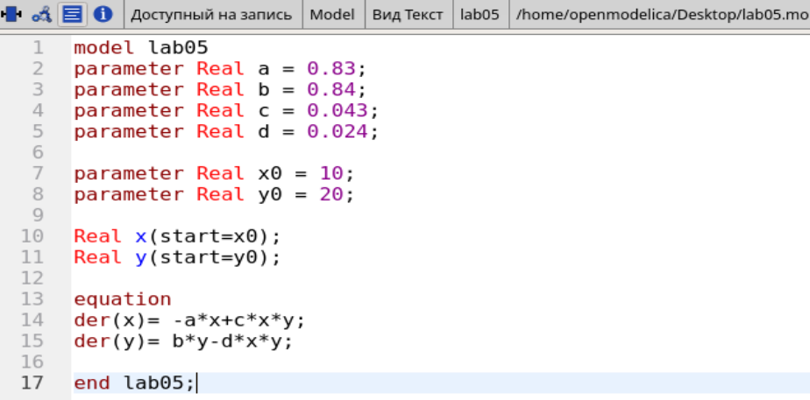

Figure 3: Система и коэффициенты

1. Далее строим график зависимости x от y, задавая время и число интервалов:(рис. 4)

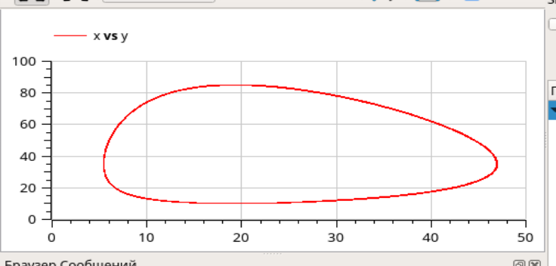

Figure 4: Модель хищник-жертва №1

1. Также строим графики функции $x\left(t\right),y\left(t\right)$ ̆ (рис. 5)

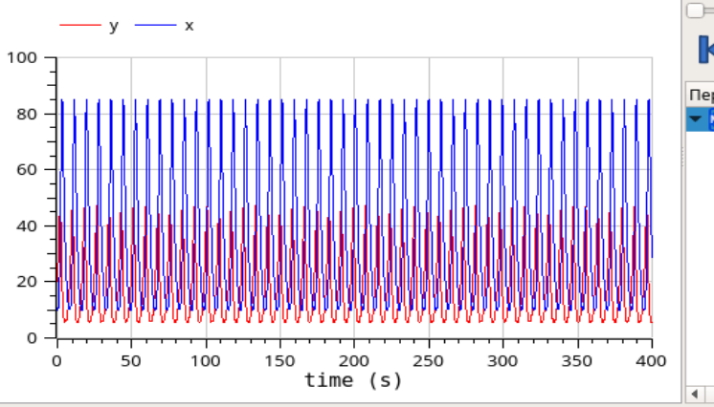

Figure 5: Модель хищник-жертва №1

**Стационарное состояние системы**

Единственное, что нам надо изменить в нашей программе - это начальные значения $x_{0},y_{0}$. В теоретическом введении мы ознакомились с формулами, по которым можно получить стационарное состояние.

Далее аналогично проделываем работу для второй системы:(рис. 6)

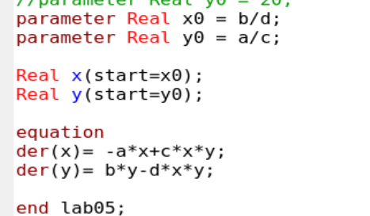

Figure 6: Система и коэффициенты №2

Строим график решений:(рис. 7)

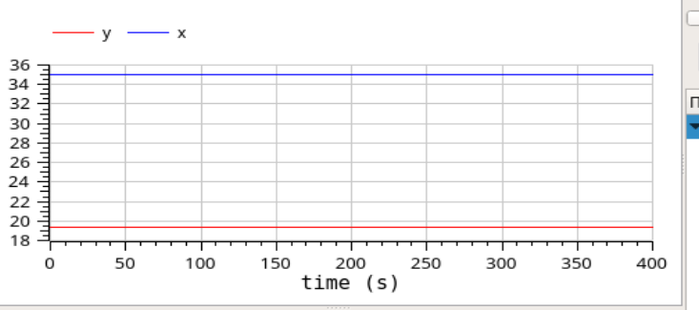

Figure 7: Модель хищник-жертва №2

# 5 Выводы

В ходе выполнения данной лабораторной работы я подробно ознакомилась с моделью хищник-жертва, а также построила зависимости численности популяций хищников и жертв (фазовый портрет системы) в OpenModelica.

# 6 Список литературы

1. [Кулябов, Д.С. Модель хищник-жертва / Д.С.Кулябов. - Москва: - 5 с.](https://esystem.rudn.ru/pluginfile.php/1343893/mod_resource/content/2/Лабораторная%20работа%20№%204.pdf)
2. [Руководство по оформлению Markdown.](https://gist.github.com/Jekins/2bf2d0638163f1294637)

1. Кулябов, Д.С. Модель хищник-жертва.
2. Кулябов, Д.С. Модель хищник-жертва.